УДК 621.311
Винник В.М., Пуйда В.Я.
Національний університет "Львівська політехніка"
кафедра електронних обчислювальних машин

Безпровідна сенсорна мережа на основі модуля ESP8266 для визначення параментрів інсоляції

© Винник В.М.б Пуйда В.Я. 2018

В роботі розглянуто: загальні відомості про системи збору даних часу інсоляції, види люксметрів, проаналізовано основні переваги та недоліки існуючих приладів для вимірювання освітленості, відображено розробку схем електричної структурної та принципової.

Ключові слова: аналіз даних, інсоляція, сенсорна система.

The paper deals with: general information about the systems of data collection time insolation, types Illuminometers, analyzes the main advantages and disadvantages of existing devices for measuring light, reflected electric circuit design and structural principle.

Keywords: data mining, insolation, sensory system.

Вступ. Система збору даних тривалості інсоляції – це сукупність певних технічних засобів, призначених для визначення тривалості інсоляції, передачі повідомлення про інсоляцію на певній території в певний момент часу для визначення ділянки, де вона є найбільшою. Така система дозволяє виявити місце, де освітлення набуває максимальних значень для розташування на ньому енергетичних об'єктів, що працюють за рахунок сонячного світла. Крім енергетичних цілей, таку систему можна ефективно застосовувати в аграрній сфері при підборі культур для посадки, оскільки для різних культур потрібна різна кількість освітленості. Це дозволяє максимаольно ефективно розташувати об'єкти на певній території за рахунок статистичних даних. До складу такої системи входять сенсор, приймальні та контрольні прилади, блок живлення, а також пристрій передавання. Головним пристроєм, який відповідає за збір інформації про інсоляцію є фотоелемент.
Система призначенна для визначення та збір статистичних даних щодо інсоляції на певній території. Це дозволить максимально ефективно встановити джерела альтернативного живлення такі як сонячні панелі а також у аграрній сфері для посадки певних культур, яким потрібен певний рівень освітленості (максимально раціональне використання засіюваного поля). Основні компоненти системи збору даних тривалості інсоляції – це сенсор визначення освітленості та вузол зв’язку, який забезпечує передачу даних для статистичного розбору отриманої інформації
Актуальність виготовлення даної мікропроцесорної системи збору даних тривалості інсоляції полягає в тому, що її вартість буде меншою, аніж вартість аналогів і здатність статистично отримати дані щодо інсоляції.

Стан проблеми. Інсоляція важливий параметр сонячної активності. Починаючи від природного освітлення приміщень та висадки аграрних культур, закінчуючи альтернативними джерелами енергії, таких як сонячна енергетика.
Ефективні виміри параметрів інсоляції на певній ділянці допоможе визначитись з рядом важливих питань, таких як місце розміщення сонячних панелей, розміщення житлових будинків з максимальною кількістю природного освітлення та висадкою аграрних культур сприятливих для даного регіону.
В даний час для заміру інсоляції використовуються люксметри. Їх проблемою є те, що вони роблять замір в даний час і в даній точці. Деякі моделі містять пам’ять для зберігання попередніх результатів. Проте системи для постійного заміру і зберігання даних параметрів інсоляції не так багато.

Постановка задачі. Запропонувати підхід до вдосконалення ефективних та постійних вимірів параметрів інсоляці та зберігання даних. Розробити структурну схему та описати алгоритм роботи системи.

Розв’язання задачі. Для розв’язку поставленої задачі було вирішено взяти за основу мікроконтроллер ATmega8A та Wi-Fi модуль ESP8266.
ESP8266 – це дешевий мікроконтролер китайського виробника Espressiff з Wi-Fi модулем та повним стеком TCP / IP. Крім того мікроконтролер має можливість виконувати програми із зовнішньої Flash-пам'яті з інтерфейсом SPI.
В основі системи лежить процесор сімейства – Tensilica’s L106 Diamond series виробництва американської компанії Cadence, а також мікросхема Flash-пам`яті на 512 Кб.
ATmega8А – малопотужний 8-розрядний КМОП мікроконтролер, який базується на розширеній AVR RISC-архітектурі. За рахунок виконання більшості інструкцій за один машинний цикл ATmega8А досягає продуктивності 1 млн. операцій в секунду / МГц, що дозволяє проектувальникам систем оптимізувати співвідношення енергоспоживання і швидкодії.
Структура містить наступні основні модулі: обчислювач, сенсор, модуль зв’язку та живлення. В якості обчислювача та модуля зв’язку використовується ATmega8А та Wi-Fi модуль ESP8266 відповідно. Для розробки було використано сенсор BH1750FVI. При спільному використанні з Arduino або іншими мікроконтролерами дозволяє визначати інтенсивність світла в межах від 1 до 65535 ЛК
В якості джерела живлення, оскільки робоча напруга мікроконтролера ATmega8A 2.7-5.5, створення даного пристрою буде використовуватись літій-іонний акумулятор серії 18650 з напругою 4,2 В. На виході ми отримаємо прилад, здатний вимірювати параметри інсоляції з можливістю утворювати мережу, завдяки ESP8266 (рис. 1)
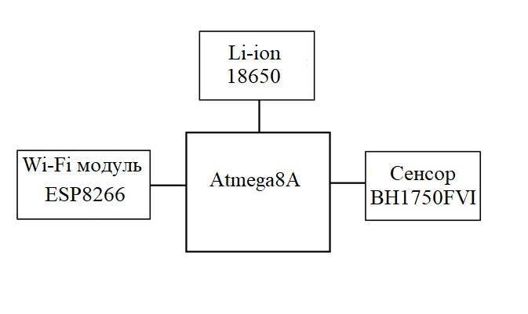
Рис. 1. Структурна схема сенсорного пристрою для безпровідного збору параметрів інсоляції
Розроблений алгоритм функціонування представлений на рисунку 2.
Він виконується в наступній послідовності:
Початок – після подання напруги на панель керування починається покрокове виконання алгоритму
Перш за все відбувається ініціалізація початкових даних, встановлюються режими роботи виводів мікроконтролера, та початкове налаштування інших вузлів.
Після ініціалізації відбувається підключення до мережі (сервера) для подальшої передачі даних. Наступним є перевірка на те, чи пристрій під єднався. Якщо так, алгоритм продовжується, якщо ж ні, він виконує повторне підключення. Наступним кроком є перевірка на запит від сервера на покази сенсора. Якщо запит надійшов до пристрою, то він знімає покази освітленості та надсилає їх на сервер. Покази знімаються лише в момент отримання запиту з сервера, що дозволяє такому пристрою зекономити на заряді акумулятора. Наступним кроком є перевірка на завершення роботи.
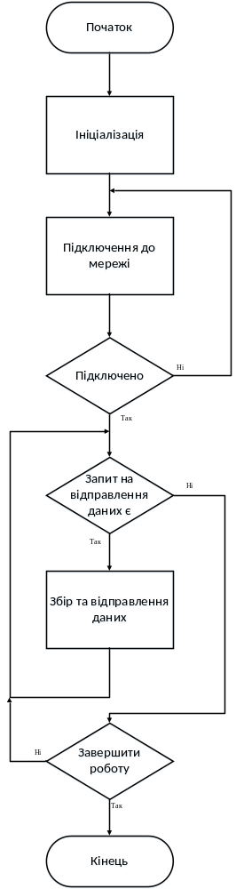
Рис. 2. Алгоритм роботи програмної системи аналізу даних на основі алгоритму виявлення асоціацій.
Для створення програмної системи було вирішено обрати MirkoC - потужне середовище розробки програм для мікроконтролерних пристроїв, що включає редактор коду, компілятор, відладчик, програмні та апаратні бібліотеки, що використовують готові функції. MikroC має інтуїтивно зрозумілий, дружній інтерфейс. Майстер проектів допомагає розробникам створювати шаблони програм для будь-яких мікроконтролерів. Крім цього середовище програмування включає в себе велику кількість стандартних прикладів, які можна використовувати в нових проектах.
Бібліотека готових функцій підтримує АЦП, незалежну пам'ять і широтно-імпульсні модулятори мікроконтролера; зовнішні карти пам'яті стандартів Compact Flash, ММС і SD; файлову систему FAT; інтерфейси SPI, I2C, 1-Wire, RS-485, USART, CAN, USB, PS / 2 і Ethernet. У середу MikroC вбудований генератор коду алфавітно-цифрових і графічних рідкокристалічних індикаторів, термінал інтерфейсу зв'язку USART, що дозволяє працювати з RS-232.
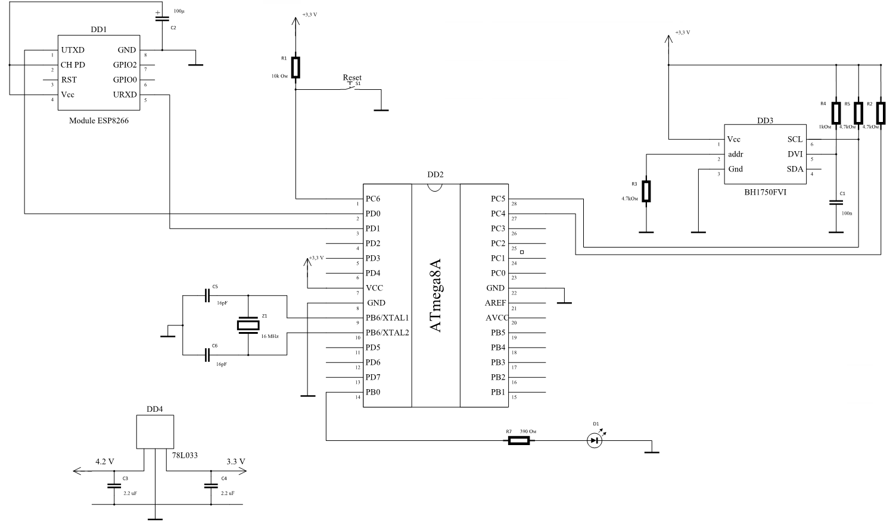
Рис. 3. Принципова схема вихідного пристрою.

Висновки. В результаті виконання даного дипломного проекту, було розроблено мікропроцесорну систему збору даних тривалості інсоляції. Було проведено аналіз існуючих систем вимірювання інсоляції та проаналізовано їх переваги та недоліки. В процесі роботи було розроблено:
- Схему електричну принципову;
- Схему електричну структурну;
- Алгоритм функціонування системи збору даних тривалості інсоляції.
.

Література
- Брей Б. Применение микроконтроллеров PIC18. Архитектура, программирование и построение интерфейсов с применением С и ассемблера: Пер. с англ. – К.:”МК-Пресс”, СПб:.”КОРОНА-ВЕК”, 2008. – 576с.
- ATmega8A (технічна документація).
- BH1750FVI (технічна документація).
- Wi-Fi ESP8266 (технічна документація).
- Орлова Л. Н. Метод энергетической оценки и регулирования инсоляции на жилых территориях. Диссертация на соискание ученой степени канд. техн. наук. М., МИСИ. 1985. 188 с.
- Новиков Ю. В., Скоробогатов П. К. Основи мікропроцесорної техніки. Курс лекцій. - М .: Інтернет-університет інформаційних технологій, 2003. - ISBN 5-7163-0089-8.
- Новиков Ю. В., Скоробогатов П. К. Основи мікропроцесорної техніки. Курс лекцій. - М .: Інтернет-університет інформаційних технологій, 2003. - ISBN 5-7163-0089-8.
Рюмік, С М, 1000 і одна мікроконтролерна схема Вип 2 / С М Рюмік – М: ЛР Додека-ХХ1, 2011 – 400 с: Ил + CD – (Серія «Програмовані системи»)

